PRESSEINFORMATION

Düsseldorf, 25. April 2016

Forum GMS 2016:
Lebensmittel Trinkwasser – Qualität prüfen und sichern
Gütegemeinschaft Messing-Sanitär e.V. lädt zum jährlichen Fachforum nach Mainz

Seit dem Inkrafttreten der UBA-Positivliste als „Bewertungsgrundlage“ im April 2015 hat die Sanitärbranche ein Stück mehr Planungssicherheit bei der Trinkwasserinstallation. Doch auch nach diesem Meilenstein bleiben rechtliche Grundlagen wie diese ein Thema auf dem Fachforum für Trinkwasserhygiene und Werkstoffe der Gütegemeinschaft Messing-Sanitär e.V. (GMS). Der Fokus der diesjährigen Veranstaltung liegt auf der Sicherung der hohen Trinkwasserqualität in Deutschland und anderen europäischen Ländern. Das renommierte Forum GMS findet am 23. Juni 2016 im Hilton Hotel Mainz statt. Neben den GMS-Mitgliedern können auch interessierte Nicht-Mitglieder an der Fachtagung teilnehmen – die Teilnahmegebühr beträgt 385.- Euro zzgl. MwSt. Um Anmeldung zum Fachsymposium wird spätestens bis zum 3. Juni 2016 gebeten, online unter www.messing-sanitaer.de/forum-gms-2016 oder telefonisch unter +49 211-4796 465.

Mit dem Referat „UBA-Bewertungsgrundlage – Europäische Perspektive“ eröffnet Dr. Anton Klassert vom Deutschen Kupferinstitut (DKI) die Vortragsreihe des diesjährigen Forum GMS. Im Anschluss spricht Dr. Peter Arens von der Schell GmbH & Co. KG über die Bewertung von Trinkwasseranlagen anhand von Wasseranalysen. Fortgeführt wird die Vortragsreihe von Lars Neveling von der Bundesvereinigung der Firmen im Gas- und Wasserfach e.V. (FiGaWa) zum brisanten Thema „Kunststoffe im Trinkwasser“. Über das „Bad der Zukunft“ referiert Jens J. Wischmann von der Vereinigung Deutsche Sanitärwirtschaft e.V. (VDS).

Zum Abschluss der Fachvorträge wagt auch Hans-Arno Kloep von der Querschiesser Unternehmensberatung GmbH & Co. KG einen Blick in die Zukunft: Der Referent des renommierten SHK-Marktforschungsunternehmens fragt sich, wie sich die Rollen und das Machtgefüge der einzelnen Marktteilnehmer verändern werden. Seine Thesen präsentiert er unter dem Titel: „Wo steht der deutsche SHK-Markt in 10 Jahren? Neue Macht des Kunden? Neue Macht des Handels? Neue Macht der Handwerker!“. Den abschließenden Gastvortrag hält der Extrembergsteiger Alexander Huber: „Analogie von Beruf und Berg“.

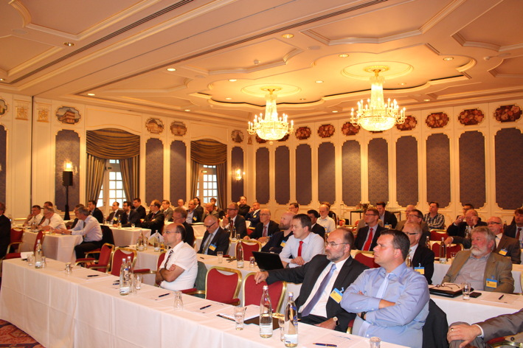
Bildmaterial:

Das Forum GMS fand im vorigen Jahr am 18. Juni 2015 im Mainzer Hilton Hotel statt

Weitere Informationen: Pressearbeit:

Gütegemeinschaft Messing-Sanitär (GMS) e.V.  Hilbert Wann, Geschäftsführer  Am Bonneshof 5 - 40474 Düsseldorf  Telefon: +49 211-4796 465  Telefax: +49 211-4796 405  hilbert.wann@messing-sanitaer.de  www.messing-sanitaer.de | Press’n’Relations GmbH Niederlassung Berlin  Bruno Lukas  Boyenstraße 41 – 10115 Berlin  Telefon: +49 30 577 00-325  Telefax: +49 30 577 00-324  blu@press-n-relations.de  www.press-n-relations.de

Gütegemeinschaft Messing-Sanitär (GMS) e.V.

Die Gütegemeinschaft Messing-Sanitär (GMS) e.V. ist eine Vereinigung nach den Grundsätzen für Gütezeichen des RAL-Deutsches Institut für Gütesicherung und Kennzeichnung. Der Hauptaufgabenbereich der Gütegemeinschaft liegt in der Gütesicherung und Kennzeichnung von Qualitätsbauteilen, die nach den Güte- und Prüfbestimmungen gefertigt werden. Weitere Tätigkeitsgebiete sind die Förderung des Werkstoffes Messing in seiner Verwendung in der Sanitärbranche sowie die Durchführung oder Begleitung von Forschungsprojekten. Mitglieder der Gütegemeinschaft sind Hersteller von Bauteilen aus Messing für die Gas- und Trinkwasserinstallation sowie die das Vormaterial (Messingstangen und -hohlstangen) produzierenden Halbzeugwerke.

